De Nederlandse Vereniging
voor Autisme (NVA)
staat op
maandag 16 oktober
en op
woensdag 29 november
met een informatiestand in
de Bibliotheek van
Oldenzaal

Op de informatietafel ligt uitgebreide informatie over ASS: Autisme Spectrum Stoornissen. Er is ook informatie over oa AD(H)D, Dyslexie, Dyscalculie, DCD
dag - tijd: maandag 16 oktober 2017 van 15.00 tot 20.00 uur dag - tijd: woensdag 29 november 2017 van 13.30 tot 19.00 uur
adres: Ganzenmarkt 11, 7571 CD Oldenzaal
informatie: 06-24129063
email: nva.oldenzaal@gmail.com
websites: www.autisme.nl, www.balansdigitaal.nl
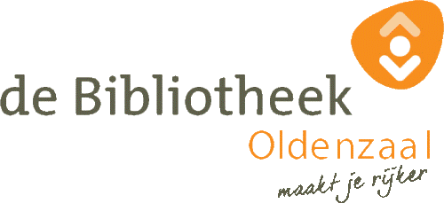
entree: Gratis. Veel informatie is gratis. Een vrijwillige bijdrage in de ‘collectebus’ mag!

